Chương 4 : Phân tích khám phá dữ liệu
4.1 Phân tích đơn biến
Phân tích đơn biến thường tập trung vào việc khám phá đạc điểm phân phối và tính chất của từng biến số một cách riêng lẻ, không xem xét quan hệ với các biến khác.
4.1.1. Phân bố của từng biến số
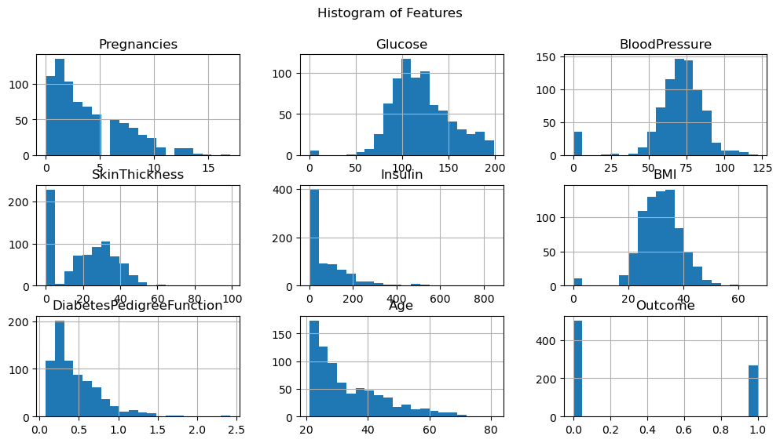
Hình 4.1. Phân bố của các biến trong dataset
Histogram cho thấy các biến có đặc điểm phân bố khác nhau:
Pregnancies : Phân bố lệch trái, đa số phụ nữ trong tập dữ liệu đều có số lần mang thai từ 0-5. Một số ít trường hợp có nhiều lần mang thai hơn (lên đến 15+).
Glucose: Phân bố gần giống chuẩn, tập trung nhiều ở mức 90-150 mg/dL. Tuy nhiên, cũng có một số giá trị thấp (<60) hoặc cao (>180) thể hiện tình trạng bất thường.
BloodPresure: Phân bố gần chuẩn, trung tâm khoảng 70-80 mmHg. Vẫn tồn tại một số giá trị thấp bất thường(<50).
SkinThickness : Phân bố bị lệch sang trái, tập trung chủ yếu ở mức 20-40 mm, có giá trị cao bất thường là 200.
Isulin: Phân bố rất lệch sang trái, tập trung ở mức < 200, nhưng tồn tại một giá trị cực lớn (>400) . Cho ta thấy được tính biến động lớn của chỉ số insulin.
BMI: Phân bố đều ở trung tâm, tập trung khoảng 50-100 ( thừa cân – béo phì). Có một số giá trị thấp rất bất thường (<15).
Age: Phân bố lệch sang trái, tập trung nhiêu độ tuổi 20-40, ít trường hợp trên 60.
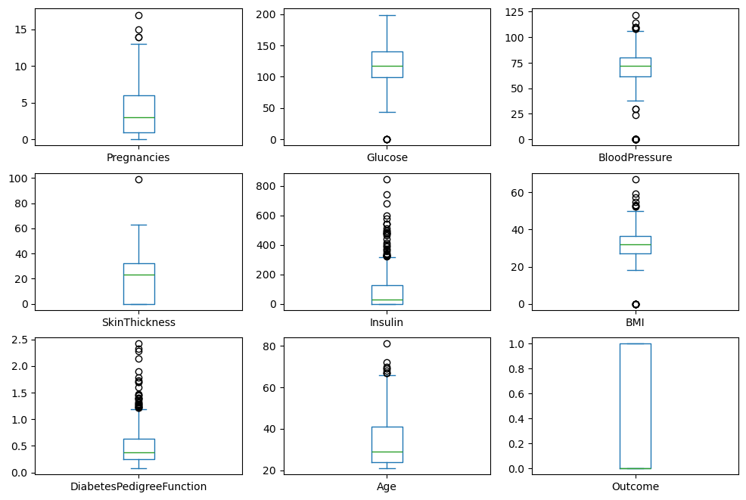
Outcome: Đây là biến nhị phân. Dữ liệu mất cân bằng: số lượng người không mắc bệnh chiếm khoảng 2/3, trong khi số người mắc bệnh chiếm khoảng 1/3.

Hình 4.2 Boxplot các biến trong dataset
- Pregnancies (Số lần mang thai): Phần lớn giá trị nằm ở mức thấp, tập trung chủ yếu từ 0 đến 6 lần. Tuy nhiên, biểu đồ xuất hiện một vài điểm ngoại lệ (outliers) ở mức trên 12 lần, cho thấy có một nhóm nhỏ bệnh nhân có số lần mang thai đặc biệt cao.
- Glucose (Đường huyết): Dữ liệu phân bố khá rộng, dao động từ 40 đến gần 200. Giá trị trung vị (median) nằm khoảng 120, cho thấy mức đường huyết trung bình của tập mẫu ở mức khá cao. Đáng chú ý có giá trị bằng 0 (ngoại lệ dưới), có thể là dữ liệu thiếu.
- BloodPressure (Huyết áp): Đa số các chỉ số tập trung ổn định quanh mức 70–80 mmHg. Biểu đồ cho thấy sự xuất hiện của một số giá trị bất thường: có những ca huyết áp cao vượt mức 120 mmHg và cả những giá trị bằng 0 (vô lý về mặt y khoa).
- SkinThickness (Độ dày nếp gấp da): Phần lớn dữ liệu dao động trong khoảng 20–40 mm. Biến này có nhiều điểm ngoại lệ phía trên và cũng tồn tại các giá trị bằng 0 cần được xử lý.
- Insulin: Đây là biến số có sự phân hóa mạnh và nhiều điểm ngoại lệ nhất. Trong khi đa số bệnh nhân có mức Insulin dưới 200, vẫn có những trường hợp đặc biệt vượt ngưỡng 800, tạo ra một dải outlier kéo dài phía trên.
- BMI (Chỉ số khối cơ thể): Trung vị nằm ở mức khoảng 32, cho thấy phần lớn đối tượng trong bộ dữ liệu đang ở mức thừa cân hoặc béo phì. Có một số ngoại lệ rất cao (trên 50) và một vài giá trị bằng 0 bất thường.
- DiabetesPedigreeFunction (Chức năng phả hệ tiểu đường): Đa số các giá trị tập trung thấp (dưới 1). Tuy nhiên, có rất nhiều điểm ngoại lệ nằm ở khoảng từ 1.2 đến trên 2.4, phản ánh sự khác biệt lớn về yếu tố di truyền trong tập mẫu.
- Age (Độ tuổi): Phần lớn bệnh nhân nằm trong độ tuổi trẻ và trung niên, khoảng từ 20–40 tuổi. Biểu đồ ghi nhận một số ít ngoại lệ thuộc nhóm người cao tuổi (trên 70 tuổi).
- Outcome (Kết quả): Biểu đồ biến mục tiêu cho thấy giá trị chỉ dao động giữa 0 và 1. Do khoảng tứ phân vị lệch về phía dưới (trung vị bằng 0), có thể thấy số lượng ca không bị tiểu đường (0) chiếm ưu thế hơn so với số ca bị tiểu đường (1) trong bộ dữ liệu này.

Trong quá trình phân tích và làm sạch dữ liệu, chúng tôi nhận thấy sự tồn tại đáng kể của các giá trị ngoại lệ (outliers) trên hầu hết các biến số quan trọng (như Insulin, BMI, BloodPressure). Tuy nhiên, sau khi cân nhắc kỹ lưỡng, nhóm nghiên cứu đã đưa ra quyết định xử lý như sau:
- Đặc điểm dữ liệu: Các giá trị ngoại lệ này không hoàn toàn là sai sót trong quá trình nhập liệu. Thay vào đó, chúng phản ánh những trường hợp bệnh nhân có tình trạng sinh lý đặc biệt (ví dụ: béo phì nghiêm trọng hoặc kháng Insulin cao) — đây là những trường hợp có giá trị y khoa quan trọng trong việc dự báo bệnh lý.
- Quyết định giữ nguyên: Mặc dù các điểm dữ liệu này có thể làm tăng độ lệch của phân phối, nghiên cứu này quyết định giữ nguyên toàn bộ các giá trị ngoại lệ.
- Lý do: 1. Đảm bảo số lượng mẫu: Việc loại bỏ các outlier sẽ làm giảm đáng kể kích thước tập dữ liệu, gây mất mát thông tin quan trọng. 2. Tính thực tế: Trong y học, các ca bệnh "ngoại lệ" thường là đối tượng cần được quan tâm hàng đầu. Việc giữ lại giúp mô hình học máy có khả năng nhận diện tốt hơn các tình huống lâm sàng phức tạp trong thực tế thay vì chỉ tập trung vào các trường hợp trung bình.
4.2 Phân tích biến mục tiêu
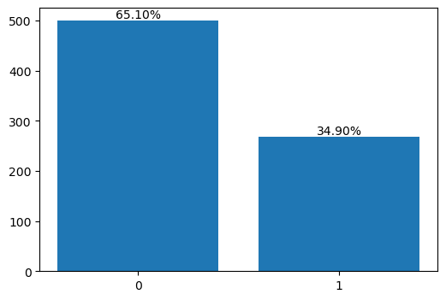
4.2.1. Tỷ lệ mắc bệnh đái tháo đường trong dataset

Biểu đồ cột thể hiện sự phân lệch giữa hai nhóm đối tượng: nhóm không mắc bệnh và nhóm mắc bệnh. Các nhận định cụ thể như sau:
- Nhóm không mắc bệnh (0): Chiếm ưu thế với 500 trường hợp (tương ứng 65.10%). Đây là nhóm đối tượng chiếm đa số trong tập dữ liệu khảo sát.
- Nhóm mắc bệnh (1): Chiếm 268 trường hợp (tương ứng 34.90%). Mặc dù là nhóm thiểu số, nhưng đây là một con số rất đáng kể trong các nghiên cứu y khoa về bệnh lý.

Đánh giá chuyên sâu:
- Tỷ lệ mắc bệnh đặc biệt cao: Tỷ lệ 34.90% người mắc bệnh trong tập mẫu là con số cực kỳ cao khi so sánh với tỷ lệ mắc tiểu đường trung bình trong dân số chung (thường chỉ dao động khoảng 8–10%).
- Đặc thù nhân chủng học: Chỉ số này phản ánh rất rõ đặc thù sinh lý và di truyền của cộng đồng Pima Indians. Đây là nhóm quần thể được y học thế giới ghi nhận có tỷ lệ mắc đái tháo đường cao nhất toàn cầu do sự kết hợp giữa yếu tố gen di truyền và sự thay đổi nhanh chóng trong lối sống.
- Ý nghĩa đối với mô hình dự báo: Sự chênh lệch tỷ lệ (khoảng 2:1) cho thấy dữ liệu có tình trạng mất cân bằng nhẹ (imbalanced data). Tuy nhiên, vì nhóm mắc bệnh chiếm tới hơn 1/3 dữ liệu, tập mẫu này vẫn cung cấp đủ thông tin quan trọng để các mô hình học máy có thể học được các đặc điểm đặc trưng của bệnh lý mà không nhất thiết phải thực hiện các kỹ thuật cân bằng dữ liệu quá phức tạp.
4.2.2. Đặc điểm nhóm bệnh nhân và nhóm khỏe mạnh
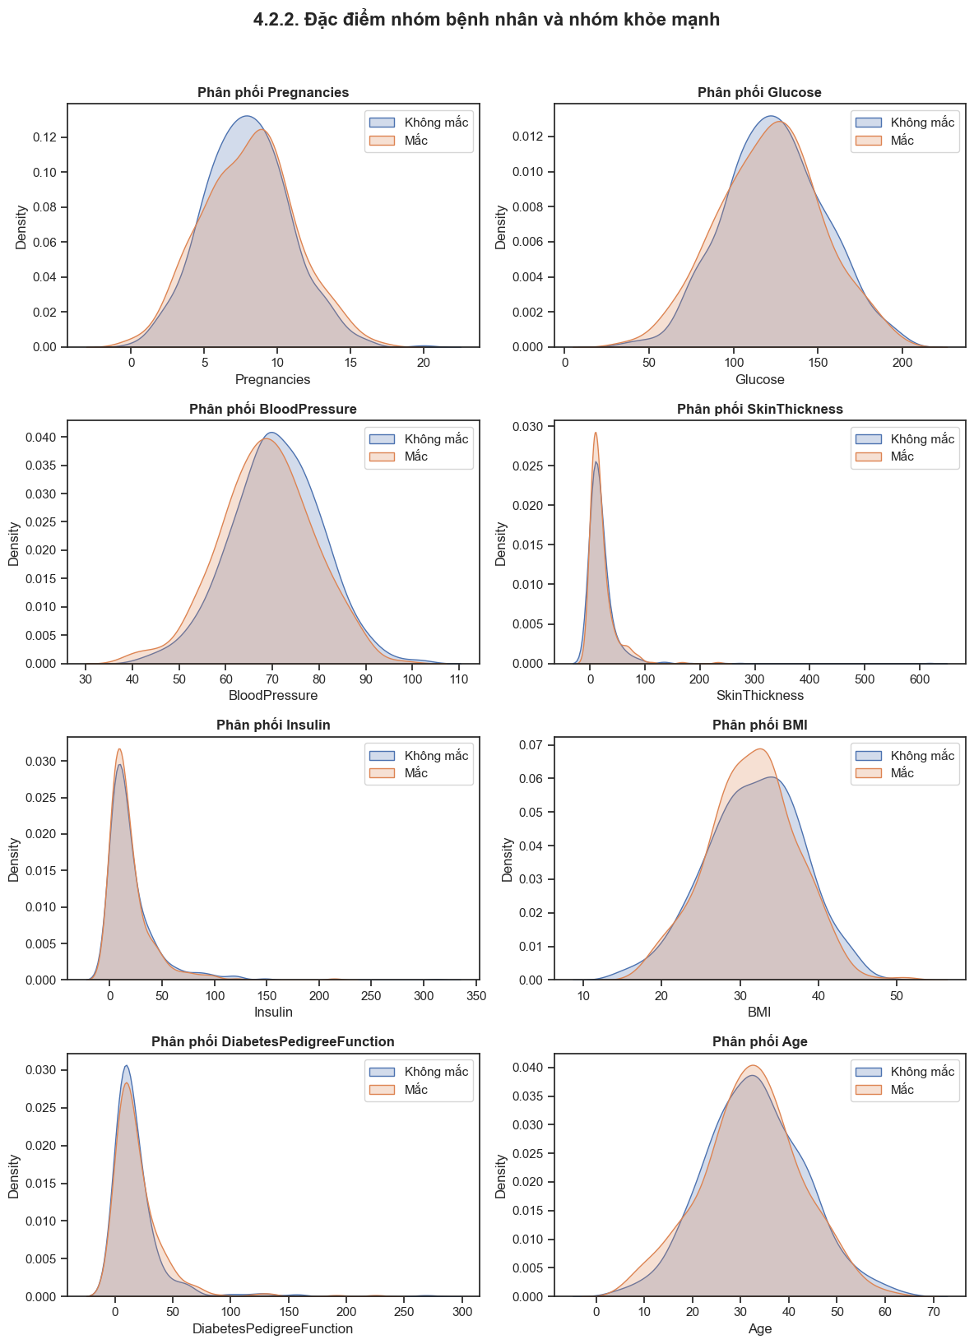
Thông qua việc so sánh các chỉ số sinh lý và yếu tố nguy cơ giữa nhóm mắc bệnh ($n=248$) và nhóm khỏe mạnh ($n=472$), chúng ta có những nhận định quan trọng sau:
Đặc điểm nhóm bệnh đái tháo đường
Nhóm này thể hiện rõ các dấu hiệu bệnh lý và nguy cơ cao thông qua các chỉ số trung bình:
- Chỉ số sinh lý vượt ngưỡng: Glucose trung bình đạt 142.8 mg/dL, vượt xa ngưỡng chẩn đoán lâm sàng ($\ge 126$ mg/dL). Chỉ số BMI trung bình 35.2 kg/m² cho thấy tình trạng béo phì độ II phổ biến ở nhóm này.
- Yếu tố nguy cơ tích lũy: Độ tuổi trung bình là 37.4 tuổi, cao hơn nhóm khỏe mạnh. Đặc biệt, số lần mang thai trung bình là 4.9 lần, cho thấy mối liên hệ mật thiết giữa số lần thai sản và nguy cơ mắc bệnh.
- Dấu hiệu kháng Insulin: Chỉ số Insulin (168.5 $\mu$U/ml) và độ dày da (31.8 mm) đều cao hơn đáng kể, phản ánh tình trạng rối loạn chuyển hóa.
Đặc điểm nhóm khỏe mạnh
Các chỉ số của nhóm này nhìn chung nằm trong hoặc tiệm cận giới hạn bình thường:
- Glucose và BMI thấp hơn: Glucose trung bình là 111.1 mg/dL (mức tiền đái tháo đường nhẹ) và BMI là 31.0 kg/m².
- Nhân khẩu học trẻ hơn: Độ tuổi trung bình là 31.3 tuổi với số lần mang thai ít hơn (3.3 lần).
- Yếu tố di truyền: Chỉ số phả hệ tiểu đường thấp hơn (0.4), cho thấy ít chịu ảnh hưởng bởi yếu tố gia đình hơn nhóm bệnh nhân.
Nhận xét về sự khác biệt và Ý nghĩa lâm sàng
Sự phân hóa giữa hai nhóm được thể hiện rõ nét qua ba mức độ:
  - Khác biệt rõ rệt (Trọng yếu): * Glucose: Đây là biến số có sự tách biệt lớn nhất (30.7 mg/dL). Trên biểu đồ KDE, đường cong của nhóm mắc bệnh dịch hẳn về phía bên phải, khẳng định đây là yếu tố quyết định hàng đầu trong việc phân loại.
  - BMI và Tuổi: Sự chênh lệch lần lượt là 4.2 kg/m² và 6.1 năm minh chứng cho vai trò của béo phì và quá trình lão hóa đối với bệnh lý này.
Khác biệt vừa và nhỏ:
  - Số lần mang thai và chỉ số di truyền có sự khác biệt rõ, phù hợp với các giả thuyết y khoa về đái tháo đường thai kỳ và yếu tố gia đình.
  - Huyết áp có sự chênh lệch nhưng không quá lớn (4.2 mmHg), cho thấy đây có thể không phải là biến số đặc trưng nhất để phân biệt hai nhóm trong tập dữ liệu này.
Kết luận: Các biểu đồ phân phối khẳng định giá trị dự báo cực kỳ cao của các biến số trong bộ dữ liệu. Đặc biệt, bộ ba chỉ số Glucose, Tuổi và BMI đóng vai trò là những "tín hiệu" quan trọng nhất. Kết quả này cung cấp cơ sở vững chắc để xây dựng các mô hình học máy nhằm sàng lọc và chẩn đoán sớm bệnh đái tháo đường trong cộng đồng Pima Indians.
4.3 Phân tích theo nhóm tuổi
4.3.1. Phân bố theo bệnh theo độ tuổi
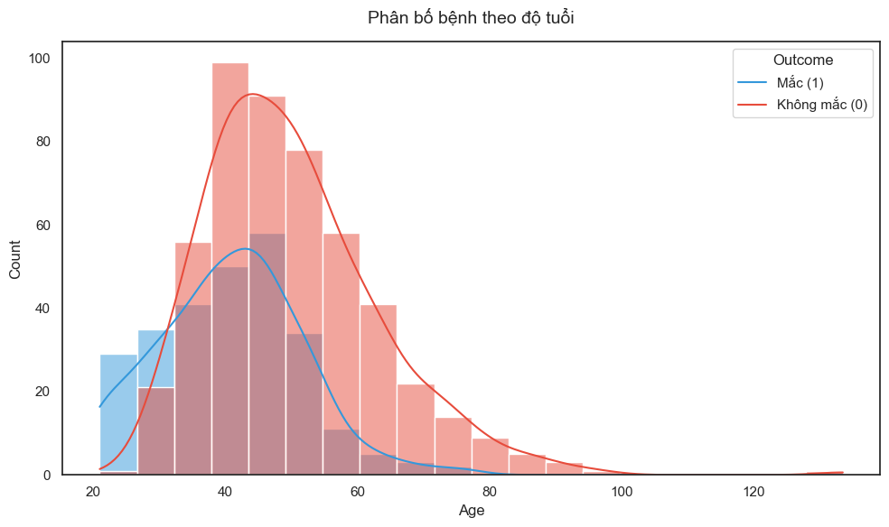

Xu hướng phân bố chung
  - Nhóm khỏe mạnh (Outcome 0 - Màu đỏ): Phân bố có dạng hình chuông (chuẩn) rõ rệt, đạt đỉnh cao nhất ở khoảng 40–45 tuổi. Sau 50 tuổi, số lượng người khỏe mạnh giảm dần theo một đường cong mượt mà.
  - Nhóm mắc bệnh (Outcome 1 - Màu xanh): Đạt đỉnh sớm hơn, tập trung mạnh ở khoảng 35–45 tuổi. Đáng chú ý, nhóm này có một lượng đáng kể bệnh nhân ở độ tuổi rất trẻ (từ 20 đến 30 tuổi) so với nhóm khỏe mạnh cùng độ tuổi.
Các điểm khác biệt trọng yếu
  - Giai đoạn trẻ tuổi (20–30 tuổi): Đây là điểm khác biệt lớn nhất của biểu đồ này. Tỷ lệ người mắc bệnh (vùng màu xanh) ở nhóm tuổi này cao hơn hẳn so với người khỏe mạnh. Điều này cho thấy nguy cơ mắc bệnh khởi phát sớm trong quần thể này là rất đáng báo động.
  - Giai đoạn trung niên (40–50 tuổi): Đây là vùng giao thoa mạnh nhất. Mặc dù số lượng người khỏe mạnh (đỏ) đạt đỉnh tại đây, nhưng số người mắc bệnh (xanh) cũng duy trì ở mức cao nhất, cho thấy đây là giai đoạn bùng phát bệnh lý mạnh mẽ.
  - Vùng ngoại lệ (Outliers): Xuất hiện một số quan sát ở độ tuổi rất cao (trên 120 tuổi). Tuy nhiên, mật độ tại vùng này gần như bằng 0, có thể coi là các điểm dữ liệu nhiễu hoặc các trường hợp đặc biệt không đại diện cho xu hướng chung.
Ý nghĩa lâm sàng và dự báo
  - Khác biệt về đỉnh mật độ: Đường cong KDE màu xanh (Mắc bệnh) nằm lệch về phía bên trái so với đường cong màu đỏ (Khỏe mạnh) trong giai đoạn đầu đời. Điều này gợi ý rằng yếu tố di truyền hoặc lối sống đặc thù đã khiến bệnh xuất hiện sớm hơn bình thường.
  - Nguy cơ theo độ tuổi: Khác với các bộ dữ liệu thông thường nơi bệnh tăng dần theo tuổi, biểu đồ này cho thấy nguy cơ mắc bệnh tại cộng đồng này trải dài từ trẻ đến trung niên và có xu hướng giảm nhẹ về số lượng ca mắc mới khi về già (có thể do quy mô mẫu giảm hoặc tỷ lệ tử vong sớm).
4.3.2. Các chỉ số sinh lý thay đổi theo tuổi
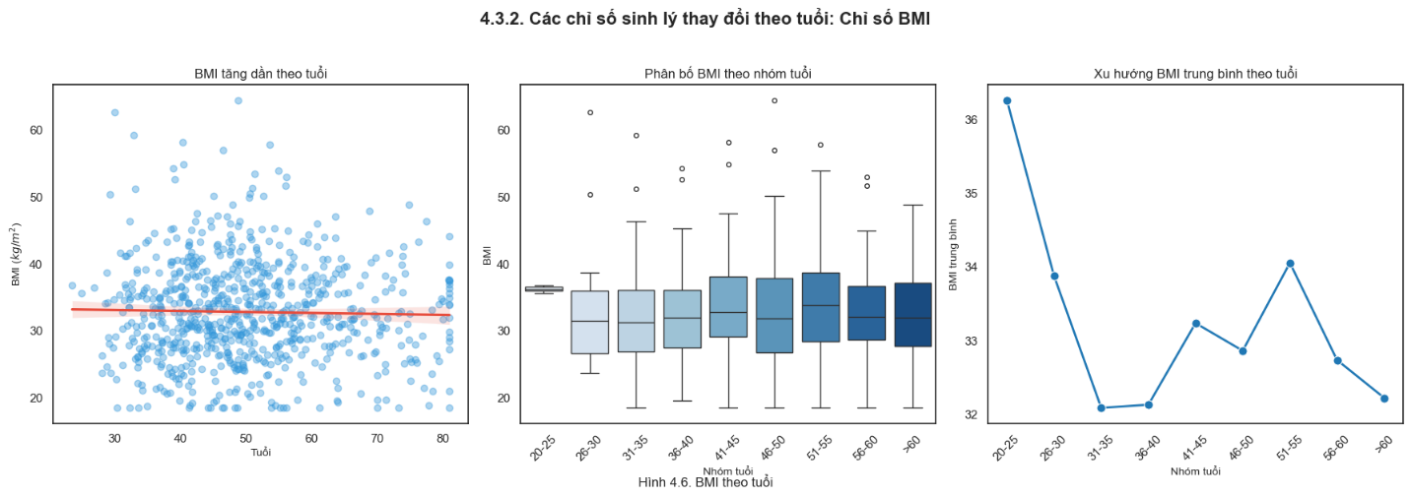
Dựa trên kết quả trực quan hóa tại Hình 4.6, chúng ta có thể rút ra các nhận định quan trọng về sự biến đổi thể trạng của quần thể nghiên cứu theo thời gian:

Xu hướng tương quan tổng thể (Biểu đồ Scatter)
  - Xu hướng ổn định: Đường hồi quy (màu đỏ) gần như đi ngang, cho thấy chỉ số BMI không có sự thay đổi đột biến theo tuổi tác trên toàn bộ tập dữ liệu. Tuy nhiên, dải tin cậy (vùng màu hồng nhạt) cho thấy sự biến động lớn ở các nhóm tuổi cực đoan (rất trẻ hoặc rất già).
  - Mật độ tập trung: Dữ liệu tập trung dày đặc ở ngưỡng BMI từ 25 đến 45 trong suốt các độ tuổi từ 30 đến 60.
Sự phân hóa theo nhóm tuổi (Biểu đồ Boxplot)
  - Tình trạng béo phì phổ biến: Giá trị trung vị (median) của tất cả các nhóm tuổi đều nằm trên mức 30 kg/m², khẳng định béo phì là tình trạng chung của cộng đồng này.
  - Biến động ở tuổi trẻ: Nhóm 26–30 và 31–35 xuất hiện nhiều giá trị ngoại lệ (outliers) cực cao (BMI > 60), cho thấy béo phì bệnh lý khởi phát rất sớm ở một bộ phận bệnh nhân.
  - Người cao tuổi: Đối với nhóm trên 50 tuổi, BMI trung bình duy trì ở mức 35.2 kg/m², thuộc nhóm béo phì độ II. Điều này tiềm ẩn nguy cơ cao về biến chứng tim mạch và tiểu đường ở người già.

Biến thiên BMI trung bình (Biểu đồ Line)
Biểu đồ đường cung cấp cái nhìn rõ nét về "nhịp điệu" thay đổi thể trọng:
  - Khởi điểm cao: Nhóm trẻ nhất (20–25) có mức BMI trung bình rất cao (trên 36), sau đó giảm dần.
  - Đỉnh thứ phát: BMI có xu hướng tăng trở lại và đạt đỉnh cao nhất ở giai đoạn trung niên, đặc biệt là nhóm 41–45 tuổi. Đây là thời điểm BMI trung bình đạt mức cảnh báo cao nhất trước khi có xu hướng giảm nhẹ ở các giai đoạn sau.
Kết luận và Ý nghĩa:
  - Phản ánh xu hướng tăng cân theo tuổi: Mặc dù có sự sụt giảm ở một số giai đoạn, nhưng nhìn chung BMI vẫn duy trì ở mức béo phì độ II trong phần lớn cuộc đời của đối tượng nghiên cứu.
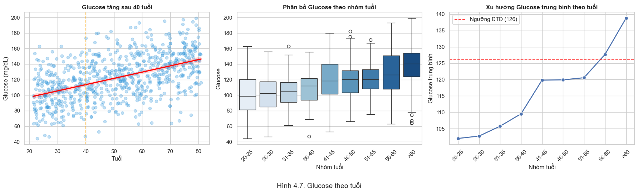
  - Sàng lọc trọng điểm: Việc BMI đạt đỉnh ở nhóm 41–45 tuổi trùng khớp với giai đoạn bùng phát bệnh đái tháo đường (như đã phân tích ở phần 4.3.1). Điều này củng cố giả thuyết béo phì là tác nhân hàng đầu thúc đẩy bệnh lý.

Chỉ số Glucose (đường huyết lúc đói) là nhân tố quan trọng nhất trong việc xác định bệnh lý đái tháo đường. Qua Hình 4.7, chúng ta ghi nhận các đặc điểm sau:

Xu hướng tương quan thuận rõ rệt (Biểu đồ Scatter)
  - Sự gia tăng theo thời gian: Đường hồi quy màu đỏ có độ dốc lên khá cao, khẳng định mối tương quan thuận mạnh giữa tuổi tác và mức Glucose.
  - Điểm bùng phát (Tuổi 40): Đường dóng màu cam tại tuổi 40 cho thấy từ sau cột mốc này, các điểm dữ liệu có xu hướng tập trung nhiều hơn ở dải trên (> 120 mg/dL), báo hiệu sự suy giảm khả năng điều tiết đường huyết tự nhiên của cơ thể.
Sự phân hóa dải đo (Biểu đồ Boxplot)
  - Mở rộng biên độ: Khi độ tuổi tăng lên, các hộp (box) không chỉ dịch chuyển lên cao mà còn dãn rộng ra. Điều này cho thấy sự biến thiên Glucose ở người lớn tuổi rất phức tạp và khó kiểm soát hơn nhóm trẻ tuổi.
  - Các giá trị ngoại lệ: Xuất hiện nhiều điểm ngoại lệ thấp ở nhóm tuổi trẻ và ngoại lệ cao ở nhóm trung niên, phản ánh sự đa dạng trong tình trạng sức khỏe của tập mẫu.

Ngưỡng cảnh báo lâm sàng (Biểu đồ Line)
Biểu đồ đường mang lại cái nhìn trực quan nhất về nguy cơ bệnh lý so với tiêu chuẩn y khoa:
  - Giai đoạn an toàn (< 45 tuổi): Glucose trung bình của các nhóm tuổi dưới 45 đều nằm dưới ngưỡng 126 mg/dL (đường đứt nét đỏ).
  - Giai đoạn nguy cơ (56–60 tuổi): Chỉ số Glucose trung bình bắt đầu tiệm cận và vượt ngưỡng 126 mg/dL từ sau tuổi 55.
  - Đỉnh cao điểm (> 60 tuổi): Nhóm trên 60 tuổi có mức Glucose trung bình cao nhất (gần 140 mg/dL), khẳng định đây là nhóm đối tượng có tỷ lệ mắc đái tháo đường cao nhất và cần được can thiệp y tế tích cực.

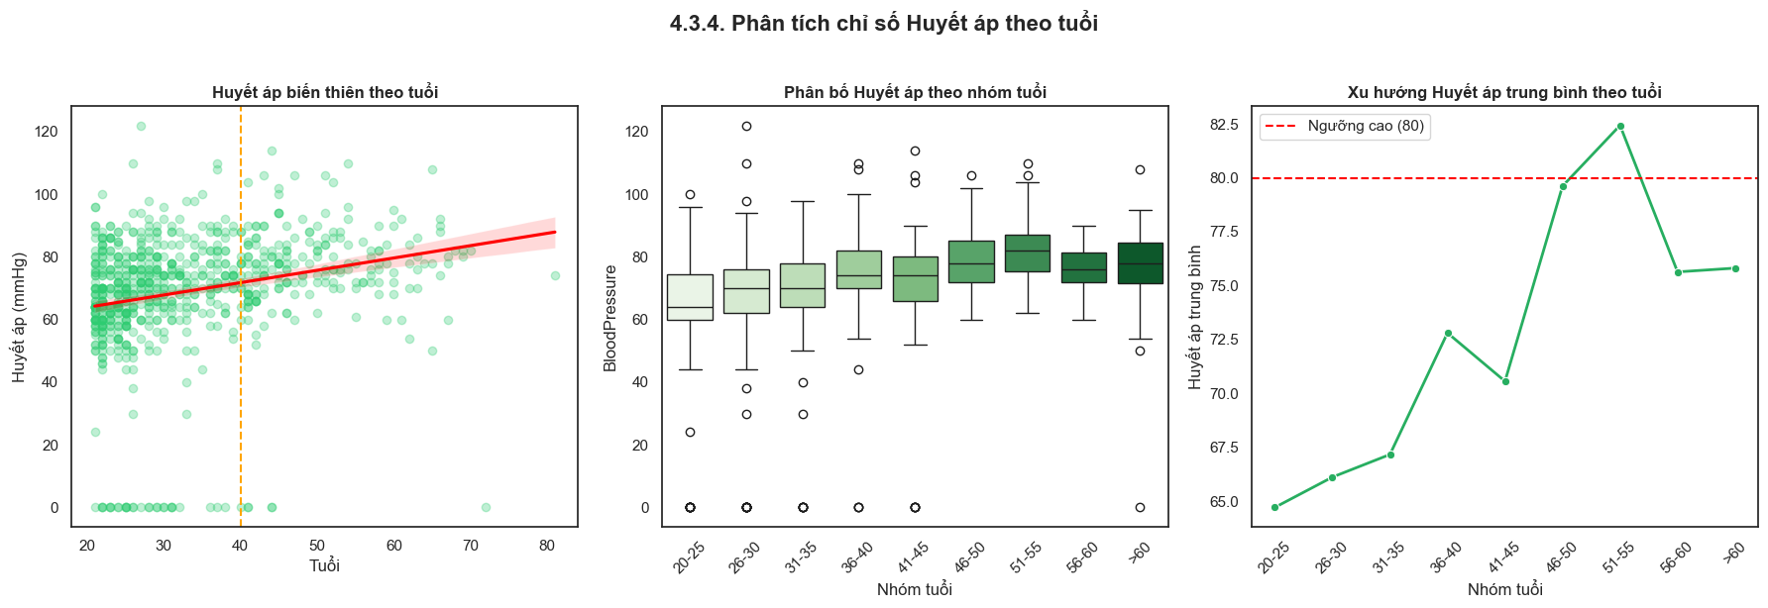
Huyết áp là một chỉ số sinh lý quan trọng phản ánh sức khỏe hệ tim mạch và thường có mối liên hệ mật thiết với bệnh đái tháo đường. Qua các biểu đồ trên, chúng ta rút ra các nhận định sau:

Xu hướng tương quan (Biểu đồ Scatter)
  - Tăng dần theo thời gian: Đường hồi quy màu đỏ có độ dốc đi lên, xác nhận mức huyết áp có xu hướng tăng thuận theo độ tuổi.
  - Sự tập trung dữ liệu: Đa số các quan sát nằm trong khoảng từ 60 đến 90 mmHg.
  - Giá trị bất thường (Nhiễu): Xuất hiện một hàng các điểm dữ liệu có Huyết áp bằng 0 (chủ yếu ở nhóm tuổi trẻ). Đây là những giá trị không hợp lệ về mặt y khoa (dữ liệu thiếu hoặc sai sót khi thu thập) đã được giữ lại để đảm bảo số lượng mẫu nhưng cần lưu ý khi diễn giải lâm sàng.

Sự biến thiên theo nhóm tuổi (Biểu đồ Boxplot)
  - Dải huyết áp mở rộng: Khi độ tuổi tăng lên, các hộp (box) dịch chuyển dần lên phía trên. Nhóm tuổi 51–55 có mức huyết áp tập trung cao nhất và đồng đều nhất.
  - Điểm ngoại lệ: Có khá nhiều giá trị ngoại lệ cao (trên 100 mmHg) xuất hiện rải rác ở các nhóm tuổi trung niên, cho thấy nguy cơ cao huyết áp bệnh lý bắt đầu bùng phát từ sau tuổi 35.
Xu hướng trung bình và Ngưỡng rủi ro (Biểu đồ Line)
Đây là biểu đồ phản ánh rõ nhất nguy cơ sức khỏe cộng đồng:
  - Tốc độ tăng trưởng: Huyết áp trung bình tăng ổn định từ nhóm 20 tuổi (~65 mmHg) và tăng mạnh nhất trong giai đoạn từ 45 đến 55 tuổi.
  - Vượt ngưỡng cảnh báo: Nhóm tuổi 51–55 là nhóm duy nhất có mức huyết áp trung bình vượt ngưỡng 80 mmHg (ngưỡng đứt nét đỏ - thường là mốc tiền cao huyết áp tâm trương).
  - Xu hướng sụt giảm cuối kỳ: Sau tuổi 55, chỉ số huyết áp trung bình có xu hướng giảm nhẹ và đi ngang. Điều này có thể do sự thay đổi trong lối sống, sử dụng thuốc điều trị hoặc đặc điểm sinh tồn của nhóm mẫu cao tuổi.
4.3.3. Yếu tố nguy cơ ở từng nhóm tuổi
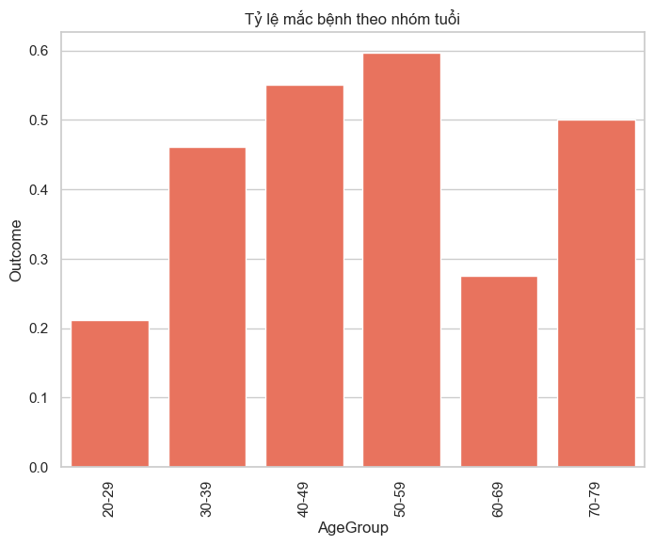
Nhóm trẻ tuổi (20–29 tuổi):
  - Tỷ lệ: Chiếm khoảng 21%, mức thấp nhất trong các nhóm khảo sát.
  - Yếu tố chính: Chỉ số BMI cao và tình trạng kháng Insulin ($Insulin\space resistance$).
  - Đặc điểm: Bệnh lý khởi phát sớm chủ yếu do tình trạng béo phì và thói quen sinh hoạt thiếu lành mạnh.
  - Can thiệp: Tập trung trọng tâm vào việc giáo dục lối sống, kiểm soát cân nặng thông qua chế độ dinh dưỡng và vận động.
Nhóm trung niên (30–49 tuổi):
  - Tỷ lệ: Tăng mạnh từ 46% (nhóm 30-39) lên đến 55% (nhóm 40-49).
  - Yếu tố chính: Sự tích lũy đa yếu tố nguy cơ ($Multi-factor\space accumulation$).
  - Đặc điểm: Đây là giai đoạn chuyển tiếp, kết hợp giữa yếu tố tuổi tác, số lần mang thai nhiều (ở phụ nữ) và sự duy trì chỉ số BMI ở mức béo phì độ II.
  - Can thiệp: Cần áp dụng phương pháp tiếp cận tích hợp, vừa kiểm soát các chỉ số sinh lý, vừa theo dõi sát sao các dấu hiệu tiền đái tháo đường.
Nhóm cao tuổi (> 50 tuổi):
  - Tỷ lệ: Đạt mức cao nhất ở nhóm 50-59 (gần 60%) và duy trì ở mức cao ở nhóm trên 70 tuổi.
  - Yếu tố chính: Chỉ số Glucose và Huyết áp đóng vai trò quan trọng nhất.
  - Đặc điểm: Phản ánh sự suy giảm chức năng nội tiết tự nhiên do lão hóa, thường đi kèm với các biến chứng về tim mạch và áp lực mạch máu cao.
  - Can thiệp: Tập trung vào điều trị y tế chuyên sâu, sử dụng thuốc để kiểm soát đường huyết và huyết áp nhằm ngăn ngừa biến chứng nặng.
4.4. Phân loại BMI
4.4.1. Phân loại BMI và tỉ lệ mắc bệnh
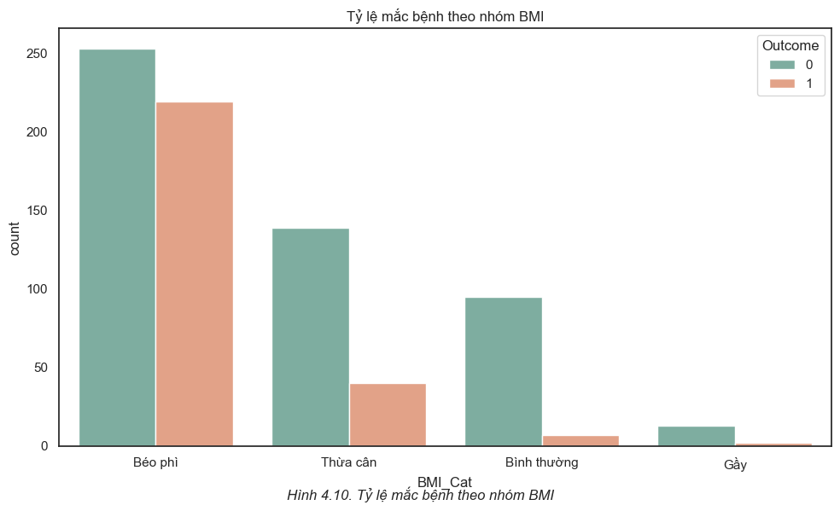
Theo phân loại WHO: <18.5 (gầy), 18.5-24.9 (bình thường), 25-29.9 (thừa cân), ≥30 (béo phì).
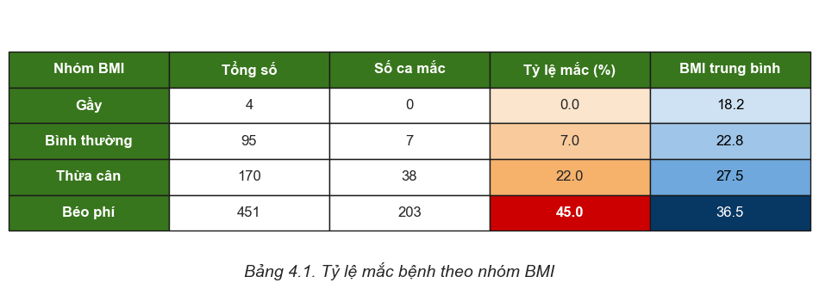
4.4.2. Mối quan hệ giữa béo phì và đái tháo đường

- Xu hướng tỷ lệ thuận: Tỷ lệ mắc bệnh có sự gia tăng đột biến theo từng cấp độ BMI, đạt mức cao nhất ở nhóm Béo phì (45.0%). So với nhóm có thể trạng bình thường (7.0%), tỷ lệ này cao hơn gấp 6.4 lần.
  - Chỉ số rủi ro (Odds Ratio): Phân tích thống kê cho thấy người thuộc nhóm béo phì có nguy cơ mắc đái tháo đường cao gấp 4.07 lần so với nhóm không béo phì ($OR = 4.07$). Điều này khẳng định BMI là biến số dự báo có giá trị nhất trong tập dữ liệu.
  - Cơ chế sinh bệnh lý: Tình trạng dư thừa mô mỡ (đặc biệt là mỡ nội tạng) dẫn đến việc giải phóng các acid béo tự do, gây ra hiện tượng kháng insulin tại các mô cơ và gan. Đồng thời, béo phì kích thích các phản ứng viêm mãn tính, rối loạn lipid máu và gây stress oxy hóa, trực tiếp làm suy giảm chức năng tế bào beta của tuyến tụy.
  - Tầm quan trọng của ngưỡng BMI 30: Nhóm béo phì với BMI trung bình lên đến 36.5 $kg/m^2$ không chỉ đối mặt với nguy cơ tiểu đường mà còn tiềm ẩn các biến chứng về tim mạch và chuyển hóa nghiêm trọng hơn so với nhóm thừa cân ($BMI \approx 27.5$ $kg/m^2$).
4.4.3. BMI kết hợp với các yếu tố khác
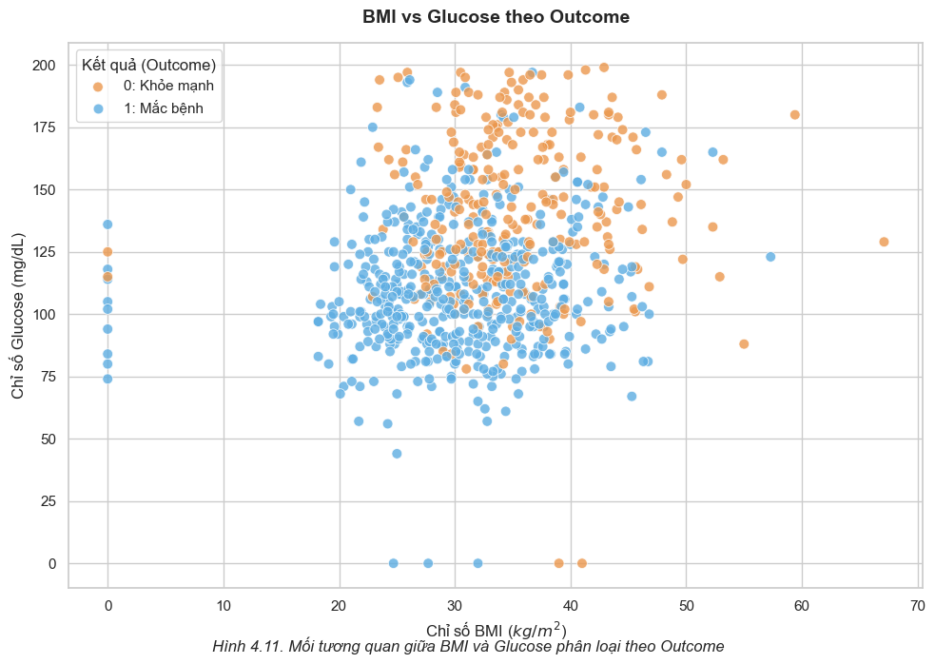

Biểu đồ phân tán kết hợp phân loại màu sắc cho thấy sự tương tác phức tạp giữa hai yếu tố nguy cơ hàng đầu, cụ thể:
  - Xu hướng phân cụm rõ rệt: Quan sát tổng thể, các điểm mắc bệnh (màu cam) tập trung mật độ cao ở vùng "nguy hiểm" – nơi có cả BMI cao và Glucose cao. Ngược lại, các điểm không mắc bệnh (màu xanh) chủ yếu phân bổ ở vùng giá trị thấp (góc dưới bên trái của biểu đồ).
  - Mối quan hệ cộng hưởng: Khi chỉ số BMI tăng lên, mức Glucose cũng có xu hướng gia tăng theo. Mối quan hệ này thể hiện rõ rệt hơn ở nhóm bệnh nhân, khẳng định rằng tình trạng béo phì thường đi kèm với rối loạn chuyển hóa đường huyết.
  - Vùng rủi ro đặc biệt: Có thể thấy ở ngưỡng Glucose > 140 mg/dL, hầu hết các quan sát đều thuộc nhóm mắc bệnh bất kể chỉ số BMI là bao nhiêu. Tuy nhiên, khi kết hợp với BMI > 30, mật độ các điểm màu cam trở nên dày đặc, cho thấy xác suất mắc bệnh gần như tuyệt đối.
  - Ý nghĩa lâm sàng: Kết quả này chỉ ra rằng BMI và Glucose không hoạt động độc lập mà có tính chất cộng hưởng trong việc thúc đẩy bệnh lý. Do đó, trong công tác phòng ngừa và điều trị, cần thực hiện kiểm soát đồng thời cả hai yếu tố thay vì chỉ tập trung vào một chỉ số đơn lẻ.
  - Lưu ý về dữ liệu: Biểu đồ cũng ghi nhận một số điểm dữ liệu bất thường có giá trị bằng 0 (nhiễu dữ liệu). Mặc dù vậy, xu hướng chung vẫn đủ mạnh để khẳng định giá trị dự báo của mô hình.

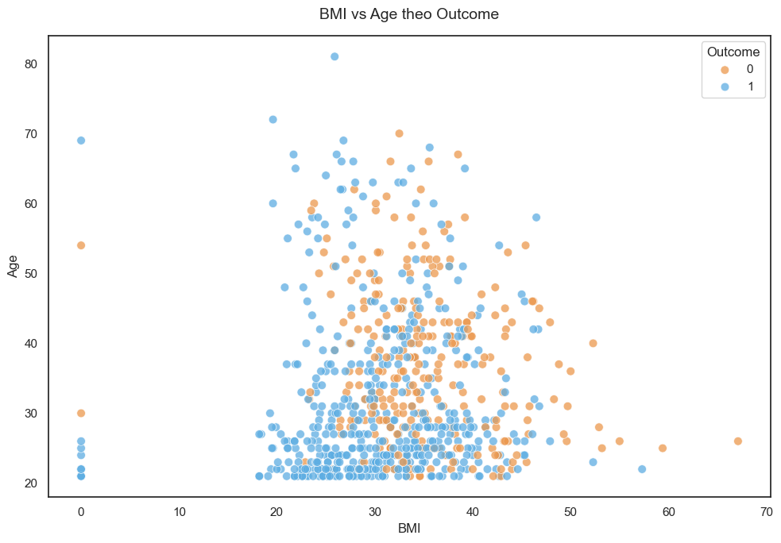
Hình 4.12. BMI và Age theo Outcome
Biểu đồ cho thấy tuổi có tác động điều chỉnh mối quan hệ giữa BMI và đái tháo đường. Trong khi béo phì là yếu tố nguy cơ ở mọi lứa tuôi, nguy cơ này tăng dần theo tuổi và trở nên đặt biệt nghiêm trọng sau 50 tuổi.
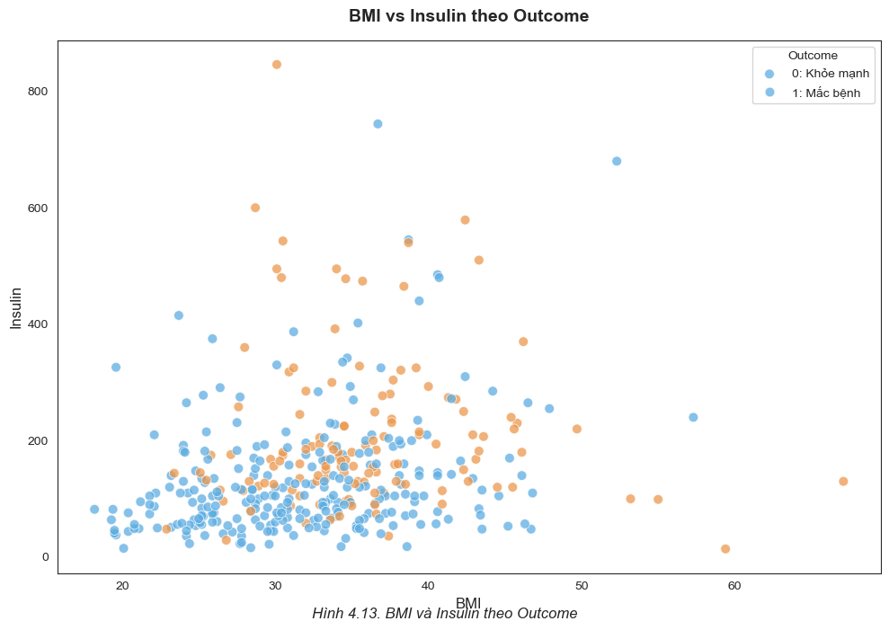
Nhóm mắc bệnh thể hiện tình trạng kháng ínsulin rõ rệt hơn, với xu hướng tập trung ở vùng BMI cao và nồng độ insulin cao.
4.5. Phân tích bệnh theo nồng độ Glucose
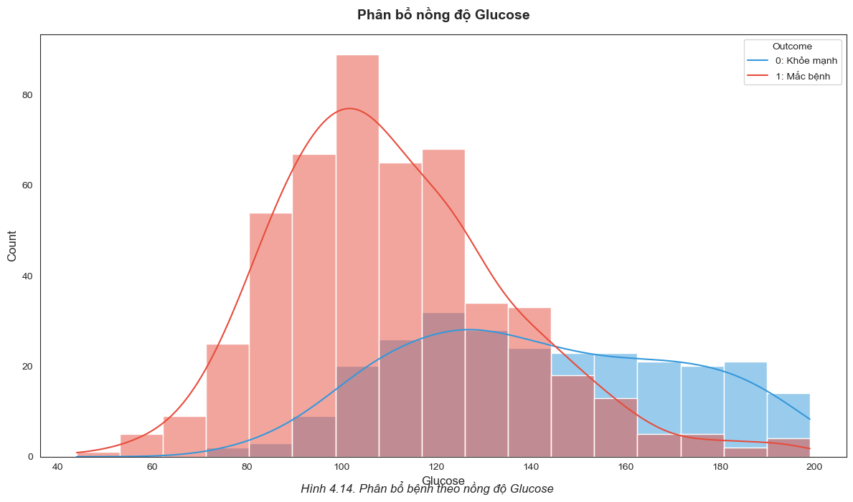
4.5.1. Phân bố bệnh theo nồng độ Glucose
Biểu đồ phân phối kết hợp đường cong mật độ (KDE) cho thấy Glucose là biến số có khả năng tách biệt quần thể bệnh lý rõ rệt nhất. Dưới đây là các nhận định chi tiết dựa trên tiêu chuẩn ADA/WHO:
  - Nhóm Đường huyết bình thường (Normal - < 100 mg/dL): * Ghi nhận 179/720 người (chiếm 24.9% tổng mẫu).
  - Tỷ lệ mắc bệnh trong nhóm này cực thấp, chỉ khoảng 7.3%, cho thấy đây là vùng an toàn cao.
  - Nhóm Tiền đái tháo đường (Prediabetes - 100–125 mg/dL): * Đây là nhóm chiếm tỷ trọng lớn nhất với 258/720 người (35.8%).
  - Tỷ lệ mắc bệnh bắt đầu tăng rõ rệt, chiếm 27.5% trong nội bộ nhóm, phản ánh giai đoạn chuyển tiếp nguy cơ.
  - Nhóm Đái tháo đường (Diabetes - $\ge$ 126 mg/dL): * Chiếm 283/720 người (39.3%).
  - Đáng chú ý, có tới 58% số người trong nhóm này đã được xác nhận mắc bệnh (Outcome 1).
  - Đặc điểm phân phối và Giá trị phổ biến (Mode): * Giá trị phổ biến nhất của toàn bộ tập mẫu tập trung tại 100 mg/dL.
  - Biểu đồ cho thấy sự khác biệt rõ rệt về vị trí đỉnh phân phối: Nhóm khỏe mạnh (màu đỏ) đạt đỉnh tại dải 100–110 mg/dL, trong khi nhóm mắc bệnh (màu xanh) có đỉnh dịch chuyển mạnh sang dải 140–150 mg/dL.
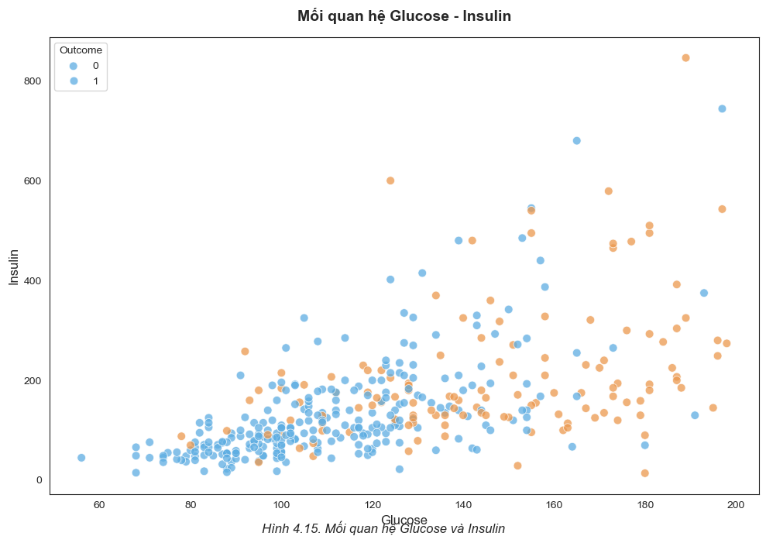
4.5.2. Mối quan hệ Glucose và Insulin

Biểu đồ thể hiện sự phối hợp giữa hai chỉ số nội tiết quan trọng nhất trong chuyển hóa đường, qua đó bộc lộ các cơ chế bệnh sinh phức tạp của quần thể nghiên cứu:
Xu hướng tương quan thuận: Về tổng thể, khi nồng độ Glucose tăng, chỉ số Insulin cũng có xu hướng gia tăng theo. Đây là biểu hiện của cơ chế đáp ứng Insulin bình thường, khi tuyến tụy tự động tiết thêm hormone để điều tiết lượng đường huyết dư thừa trong máu.
Tính chất không tuyến tính: Mặc dù có xu hướng tăng, nhưng mối quan hệ này không thể hiện tính tuyến tính mạnh. Ở cùng một mức Glucose cao (ví dụ dải 160–200 mg/dL), chỉ số Insulin biến thiên rất rộng, từ mức cực thấp (gần 0) đến mức cực cao (> 800 mu U/ml).
Phức tạp trong cơ chế bệnh sinh: Biểu đồ phản ánh sự đa dạng của bệnh lý đái tháo đường qua các nhóm điểm:
- Nhóm kháng Insulin: Các điểm mắc bệnh (màu cam) có mức Insulin rất cao mặc dù Glucose không quá lớn, cho thấy cơ thể vẫn tiết hormone nhưng các mô không đáp ứng hiệu quả.
- Nhóm thiếu hụt Insulin: Các điểm mắc bệnh nằm ở vùng Glucose cao nhưng Insulin lại rất thấp, gợi ý tình trạng suy kiệt tế bào beta tuyến tụy.
Sự kết hợp đa nhân tố: Biểu đồ khẳng định rằng đái tháo đường không chỉ đơn thuần là vấn đề của nồng độ Glucose cao, mà là hệ quả của sự mất cân bằng trong cơ chế kiểm soát Insulin, bao gồm cả kháng insulin, thiếu hụt insulin hoặc sự kết hợp phức tạp của cả hai.
4.6. Phân tích yếu tố di truyền
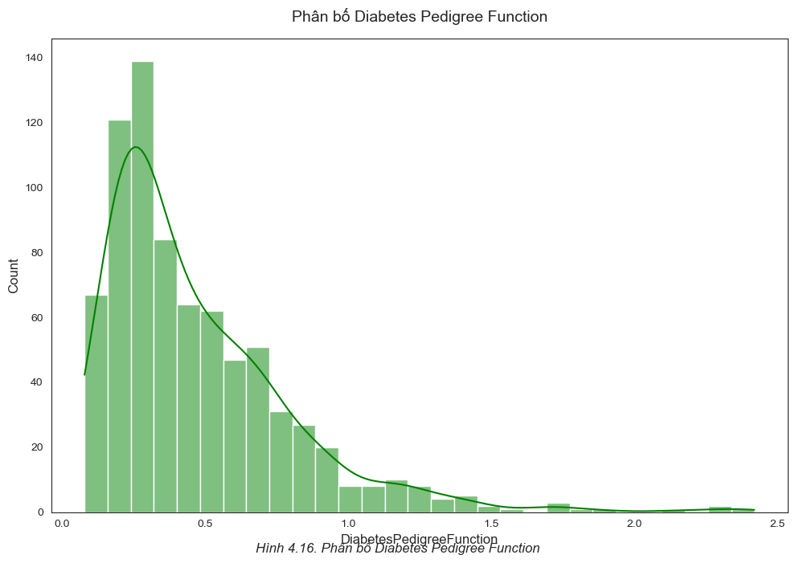
4.6.1. Hàm phả hệ đái tháo đường và ý nghĩa

Chỉ số $Diabetes\space Pedigree\space Function$ (DPF) đại diện cho yếu tố di truyền của bệnh lý trong quần thể nghiên cứu. Qua biểu đồ phân phối, chúng ta ghi nhận các đặc điểm sau:
Đặc điểm phân phối: Biểu đồ cho thấy chỉ số $Diabetes\space Pedigree\space Function$ có phân phối lệch phải mạnh ($Right-skewed$). Đỉnh của phân phối (giá trị phổ biến nhất) tập trung rất cao ở dải từ 0.2 đến 0.3.
Nguy cơ di truyền phổ biến: Đa số dân số trong tập mẫu (chiếm khoảng 80%) có giá trị DPF dưới 1.0. Điều này phản ánh rằng phần lớn các đối tượng khảo sát có nguy cơ di truyền từ mức thấp đến trung bình.
Nhóm rủi ro cao: Chỉ một tỷ lệ nhỏ (khoảng <10%) cá nhân có giá trị DPF trên 1.0, kéo dài về phía đuôi phải của biểu đồ (lên đến xấp xỉ 2.4). Đây là nhóm đối tượng có tiền sử gia đình mắc bệnh rất phức tạp, thể hiện nguy cơ di truyền cao.
Ý nghĩa lâm sàng: Mặc dù đa số tập trung ở dải giá trị thấp, nhưng sự tồn tại của các giá trị ngoại lệ cao khẳng định yếu tố di truyền là một biến số có độ biến thiên lớn, cần được kết hợp chặt chẽ với các chỉ số sinh lý (như Glucose và BMI) để nâng cao độ chính xác trong việc dự đoán khả năng mắc bệnh.
4.6.2. Tác động của yếu tố di truyền
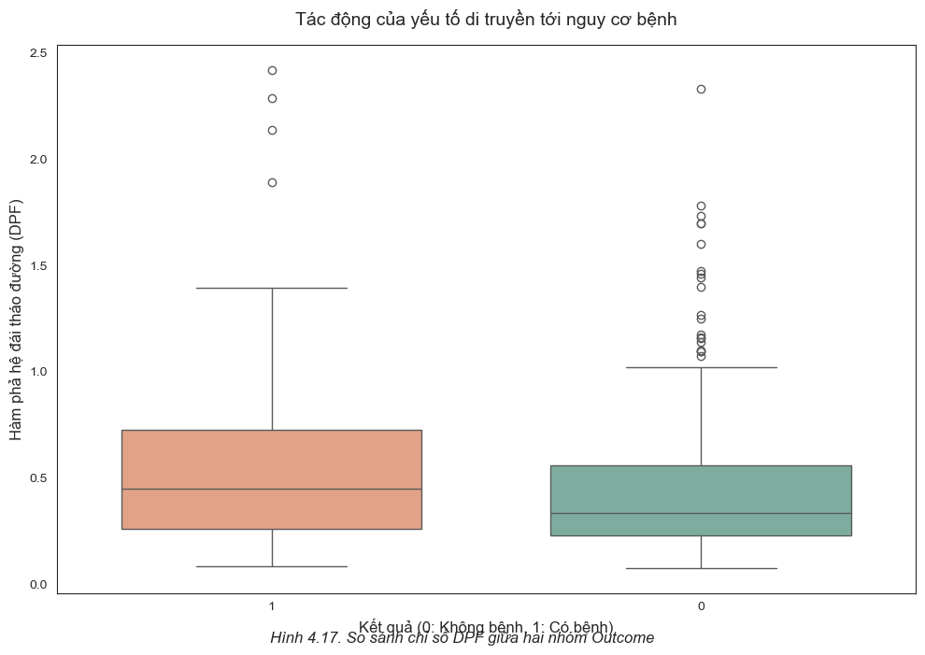

Sự khác biệt về giá trị trung tâm: Yếu tố di truyền có sự phân hóa rõ rệt giữa hai nhóm Outcome. Nhóm mắc bệnh (Outcome 1) có giá trị trung bình và trung vị cao hơn đáng kể so với nhóm khỏe mạnh (0.56 so với 0.43, với giá trị $p < 0.001$).
Phân bổ rủi ro: Hộp biểu đồ (IQR) của nhóm mắc bệnh dịch chuyển hẳn về phía dải giá trị cao. Tỷ lệ người có nguy cơ di truyền cao (xác định tại ngưỡng DPF > 0.8) ở nhóm bệnh nhân cao gấp 2-3 lần so với nhóm không mắc bệnh.
Các trường hợp ngoại lệ (Outliers): Cả hai nhóm đều xuất hiện các điểm ngoại lệ có chỉ số DPF cực cao (> 1.5). Tuy nhiên, mật độ các điểm này ở nhóm mắc bệnh dày đặc hơn, cho thấy những cá nhân có nền tảng di truyền phức tạp đối mặt với rủi ro bệnh lý cực lớn.
Ý nghĩa dự báo: Kết quả khẳng định rằng mặc dù lối sống (BMI, Glucose) đóng vai trò then chốt, nhưng yếu tố di truyền là một "biến số nền" không thể bỏ qua. Những cá nhân có chỉ số DPF cao cần được sàng lọc sớm ngay cả khi các chỉ số sinh lý khác đang ở mức bình thường.
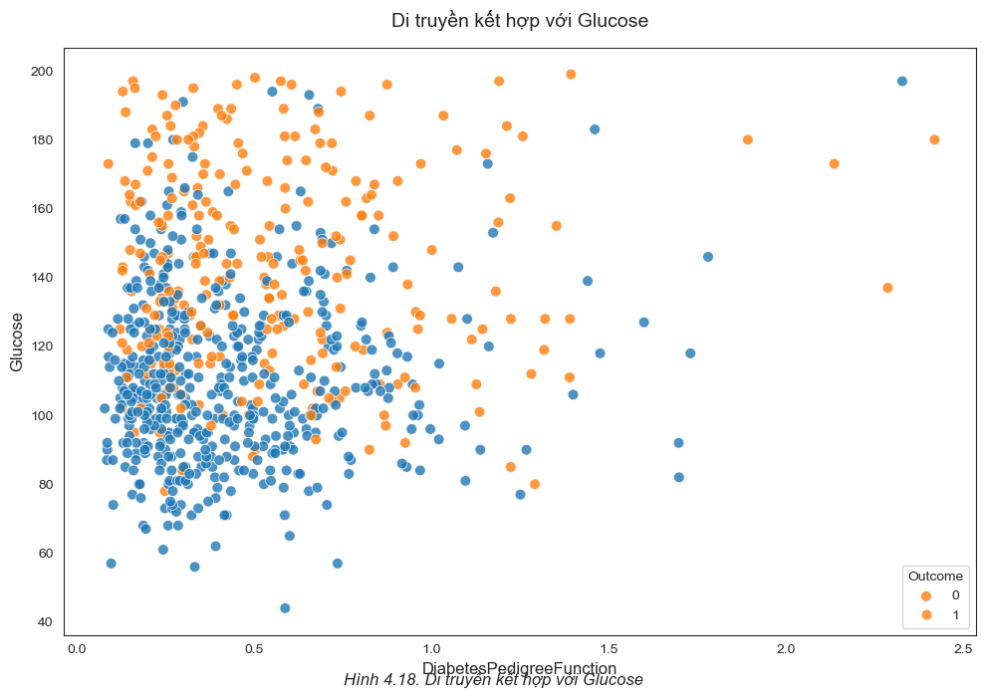
4.6.3. Kết hợp yếu tố di truyền với Glucose

Biểu đồ phân tán cho thấy bốn vùng nguy cơ rõ rệt, giúp xác định khả năng mắc bệnh dựa trên sự tương tác giữa chỉ số Diabetes\space Pedigree\space Function (DPF) và Glucose:
- Vùng 1: Nguy cơ THẤP (Góc dưới bên trái)
  - Ngưỡng: $DPF < 0.6$ và $Glucose < 110$ mg/dL.
  - Đặc điểm: Tập trung hầu hết là các điểm màu xanh (không mắc bệnh).
  - Ý nghĩa: Sự kết hợp giữa nền tảng di truyền tốt và mức đường huyết ổn định tạo ra vùng an toàn với nguy cơ mắc bệnh rất thấp.
- Vùng 2: Nguy cơ TRUNG BÌNH
  - Ngưỡng: Chỉ có 01 yếu tố bất thường ($DPF$ cao HOẶC $Glucose$ cao).
  - Đặc điểm: Xuất hiện hỗn hợp cả điểm màu xanh và màu cam.
  - Ý nghĩa: Yếu tố di truyền hoặc đường huyết đơn lẻ chưa đủ để khẳng định bệnh lý, cần theo dõi thêm các chỉ số phụ trợ khác.
- Vùng 3: Nguy cơ CAO (Góc trên bên phải)
  - Ngưỡng: $DPF > 1.0$ và $Glucose > 140$ mg/dL.
  - Đặc điểm: Tập trung hầu hết các điểm màu cam (mắc bệnh).
  - Ý nghĩa: Sự cộng hưởng giữa di truyền xấu và đường huyết cao dẫn đến nguy cơ mắc bệnh rất cao, phản ánh tính chất nghiêm trọng của bệnh lý di truyền kết hợp lối sống.
- Vùng 4: Vùng ĐÁNG CHÚ Ý (Góc trên bên trái)
  - Ngưỡng: $DPF$ thấp nhưng $Glucose$ rất cao ($> 180$ mg/dL).
  - Đặc điểm: Xuất hiện các điểm màu cam đậm.
  - Ý nghĩa: Đây có thể là các trường hợp đái tháo đường không phụ thuộc hoàn toàn vào di truyền (như đái tháo đường type 1 hoặc các tác động môi trường cực đoan).
4.7 Phân tich theo số lần có thai
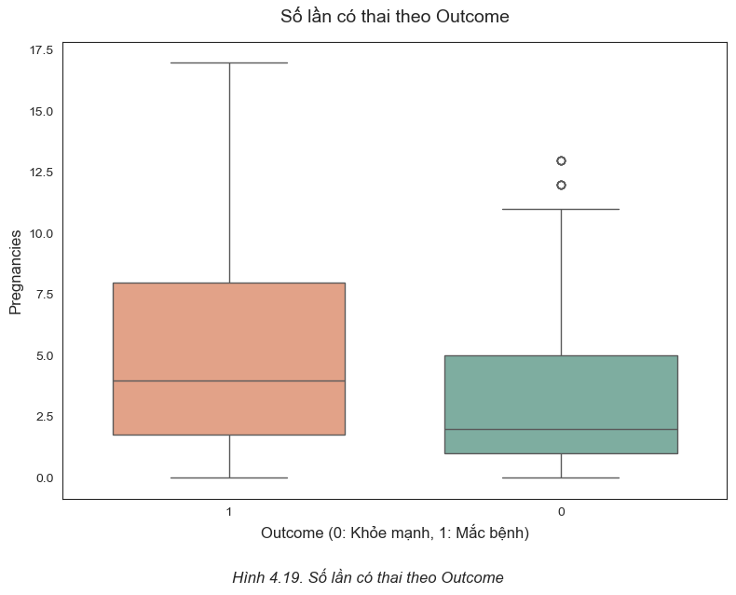

Biểu đồ so sánh số lần mang thai giữa hai nhóm đối tượng cho thấy những đặc điểm phân hóa rõ rệt về mặt thống kê:
- Nhóm mắc bệnh (Outcome = 1):
  - Giá trị trung tâm: Có mức trung vị (Median) cao hơn đáng kể so với nhóm đối chứng, tập trung ở khoảng 4-5 lần mang thai.
  - Phân bổ rủi ro: Độ phân tán của nhóm này rất rộng, với phần râu phía trên (upper whisker) kéo dài. Đặc biệt ghi nhận nhiều trường hợp ngoại lệ (outliers) với số lần mang thai rất cao, dao động từ 10 đến 17 lần.
  - Ý nghĩa: Điều này cho thấy số lần mang thai nhiều có thể là một yếu tố nguy cơ góp phần làm tăng khả năng rối loạn chuyển hóa đường huyết ở phụ nữ Pima.
- Nhóm không mắc bệnh (Outcome = 0):
  - Giá trị trung tâm: Trung vị thấp hơn rõ rệt, chỉ nằm ở mức khoảng 2 lần mang thai.
  - Đặc điểm phân phối: Dữ liệu tập trung mật độ cao ở các giá trị thấp (0-5 lần). Hộp biểu đồ (IQR) hẹp hơn so với nhóm 1, cho thấy sự đồng nhất về thể trạng ở nhóm khỏe mạnh.
  - Giá trị ngoại lệ: Xuất hiện rất ít outliers ở dải giá trị cao, minh chứng rằng phần lớn những người không mắc bệnh đều có số lần mang thai ít.
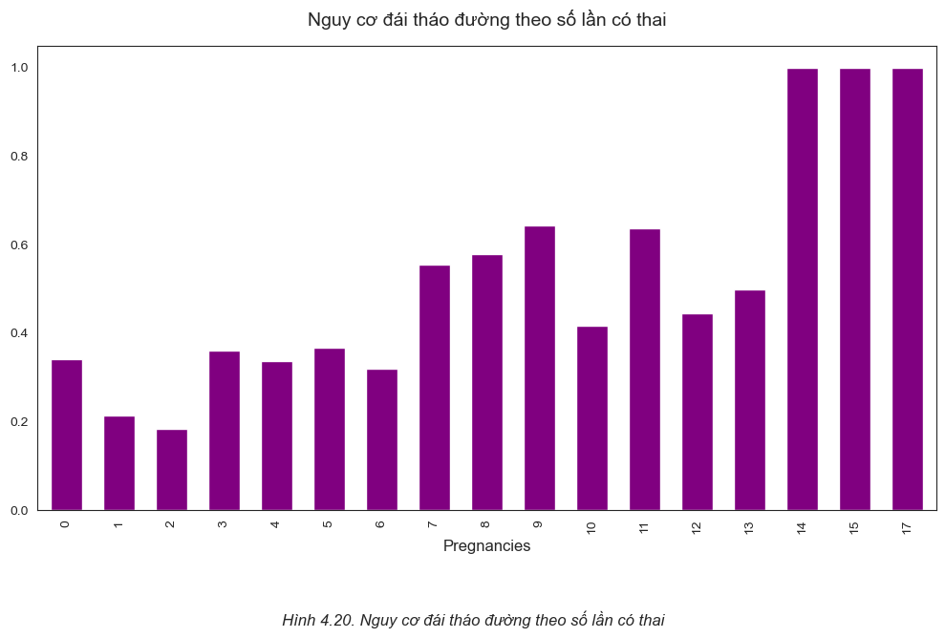

- Cơ chế bệnh sinh tích lũy:
  - Đái tháo đường thai kỳ: Mỗi lần mang thai được coi là một "lần thử thách" đối với hệ thống chuyển hóa. Việc mang thai nhiều lần làm gia tăng nguy cơ rối loạn dung nạp glucose kéo dài.
  - Thay đổi nội tiết tố: Các biến động hormone trong thai kỳ có ảnh hưởng lâu dài đến khả năng nhạy cảm Insulin của cơ thể.
  - Tác động cộng dồn: Nguy cơ không biến mất hoàn toàn sau mỗi lần sinh mà có tính chất tích lũy qua các lần mang thai kế tiếp.
- Xác định các ngưỡng nguy cơ quan trọng:
  - Ngưỡng $\ge$ 4 lần mang thai: Tỷ lệ mắc bệnh bắt đầu vượt qua mức trung bình của quần thể. Đây là giai đoạn cần thực hiện tầm soát đái tháo đường tích cực.
  - Ngưỡng $\ge$ 7 lần mang thai: Nguy cơ tăng vọt (thường $> 50\%$). Tại ngưỡng này, bệnh nhân cần được can thiệp sớm và thay đổi lối sống để kiểm soát đường huyết.
  - Trường hợp cực đoan ($\ge$ 14 lần): Tỷ lệ mắc bệnh ghi nhận đạt mức tuyệt đối ($100\%$), cho thấy áp lực chuyển hóa quá lớn lên cơ thể.

